

第—11—期 一耽学堂晨读工作部（2008-4-23）
新 青 年 新 生 活 新 文 化
广州中医药大学 | 第一代晨读负责人 |  |  | 第二代晨读负责人
广州中医药大学 | 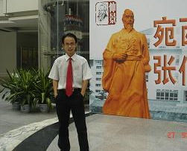  曾庆滨：02级中医学本科生  现已毕业，为一耽学堂广州公益小组2007年秋季代组长 | 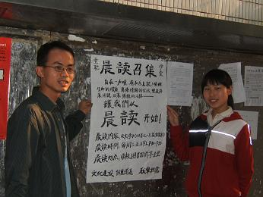  曾庆滨（左）与高燕（右）发出晨读召集令  高 燕：04级内经硕士研究生 |  | 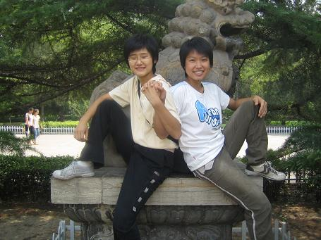  黄丽芳：03级中医学本科生  赵婷婷：03级中医学本科生
广州中医药大学 | 现任晨读负责人
广州中医药大学 | 本校区：每天早上7：20-7：50 竹亭  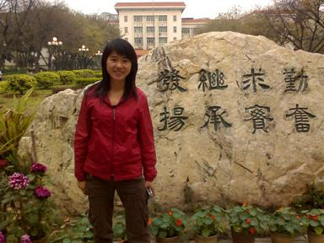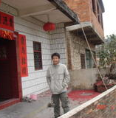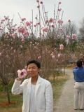  黎翠仪 刘启明 谭海灯  05级中西医结合本科生 04级中医学本科生 04级中医学本科生 |  | 大学城校区：周二、四、六7:20榕园  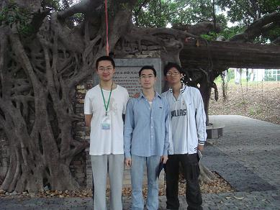  王 蔚（中）：05级中医学七年制  叶子青（左）：06级中医学七年制  杨卓斌（右）：07级药剂本科
广州中医药大学晨读记事  - 2006年3月，开始晨读，每周一三五上午在旭日亭读《大学》、《弟子规》《黄帝内经》、《孝经》。  - 2006年10月9日－2007年1月15日，每周日下午于中山大学与各校义工共同学习《弟子规》。  - 2007年1月，拜访古琴老师、书法家黄羲平、古籍文史专家袁钟仁。  - 2007年3月—6月，每周日上午旭日亭与学堂广州小组同仁共同学习《大学》。  - 2007年4月，参观“光孝寺”传统文化宣教基地，于“大佛寺”学习中医养生功法。  - 2007年5月，在学生活动中心由学堂广州同仁引领大家体验“专一”之境。  - 2007年6月，逄飞总干事至我校指导并带领大家晨读。  - 2007年9月至今，周五晚在传统文化学习中心学习。  - 2008年3月，晨读地点转移至竹亭，时间增加为日日读。  - 2007年9月，大学城校区开展晨读。  - 2007年10月—2008年1月期间，每周六上午于大学城与学堂广州同仁进行传统文化的学习。  义工体会  - 高燕（04级内经硕士研究生）：任何事情，只要有热情，只要用心去做，只要能够坚持，就一定会有收获。这应该是我对于晨读的最大体会吧。对于读《大学》本身的体会却难以表达，也许那是一种传统文化知识的熏陶和濡染，是渗透生命本身的一种受益吧。  - 曾庆滨（02级中医学本科生）：对于晨读，我有两大体会：其一，重审生命与时间的关联。记得一位师弟对我说：“每天晨读吃完早餐，回到宿舍，看见室友都还在睡觉，就觉得自己比人家多活了一点。”这段话给了我很大的震撼，是对晨读意义的切身体认。一天少了早晨，就像一年只有夏秋冬一样，无怪乎大家老是抱怨时间不够用。其二，重审传统文化与我们每个个体生命的关联。传统文化的东西，本来就是古人于生活体验中累积起来的情感、经验、道德、价值等的总和，它从生活实践出发而又归于生活，故于我们每个独立的个体生命来说，总会在不经意间触动传统文化的弦。  - 赵婷婷（03级中医学本科）：谁不曾羡慕腹有诗书，谁不曾悔恨昏睡青春。  谁又曾战胜睡眼惺忪，谁又曾决心风雨无阻。  - 黄丽芳（03中医学本科）：拜老活动，聆听的不仅仅是一个故事，而是一部人生字典。他们的志与行，苦与乐，得与失，都是唯一。与他们相处，会感觉到温暖、自然、坦诚、亲切与慈爱。历史的沧桑铸就了他们，宽广的心胸焕发着青春的风采。与志同行，家中摆满的是自己的所爱所作，或是字画高挂，或是汗牛充栋。对知识的超越，对平等的信仰，身先力行；对往事，对未来，都带着一颗平常的心。这就是自我，自信，自乐。老师们的言行举止，无不感动着我们的心。老师的为人处世也不无影响着我们。  - 王蔚（05级中医学七年制）：诵《大学》而闻圣道，读《内经》而识岐黄。夫以晨读之举，而识同道之人，略晓古圣之道，可谓一举两得。昔操言“慨当以慷，忧思难忘。何以解忧，唯有杜康。青青子衿，悠悠我心。但为君故，沉吟至今。”余言：何以明志，唯有晨读。  - 黄芳（04级 护理学）： 旭日亭下读书声，怡吾色而静吾心。  昔日忘逆之友人，共聚一堂论古今。  - 周满霞（05中西医临床）：以读古代经典为切入点，了解更多的古代文化背景，文化精髓，对于启发我们的悟性，消除学习上的疑惑是非常有帮助的。  - 谭海灯（04级中医学本科生）：读了《弟子规》，我打电话回家的次数多了，上次回家的时候专门带了血压计和针灸回家，细致检查和询问父母还有亲朋好友的身体情况。努力学习也是报答父母的一种方式。每次晨读时读到自己没做好的便有种羞愧以及为之改正的心，激发自己不断改进！  - 梁明月（04级 护理学）：躁动的心沉浸在朗朗书声中，熏陶在中华文化的汪洋深海中，领我进入忘我的境界，世俗的一切都有了合理的解释和耐人的韵味。  - 黎翠仪（05中西医结合本科）：“知止而后有定，定而后能静，静而后能安，安而后能虑，虑而后能得”是我体会最深的其中一句，诱惑，竞争，贪念……让人浮躁不安，仿佛一片无根的叶子随风而飘，所以自己必须有坚定的信念为根，才能防御各种纷扰，沉住气，以一颗澄清安宁的心思考判断，以减少道路的曲折。  - 罗惠莲（07级护理学）：对于学习中国传统文化，弘扬传统文化，以前觉得这些不过尔尔。而今，我明白，万事说易做难；弘扬且不说，学习便是一个巨大的挑战。与其大论如何发扬光大传统文化，不如退而读好圣贤书。  - 黄爱玲（07级临床中西医）以前是很怕语文尤其是古文，觉其枯燥无味。但与大家一起晨读后，才发现读书很有意思，虽然半知不解依旧，但随着大家朗读的语调轻轻而和，便觉得心平气和。 |  |  |  |  | 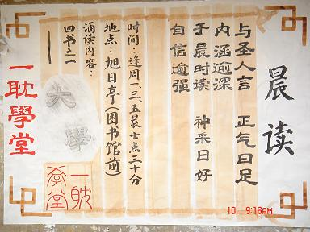  2006年初晨读海报  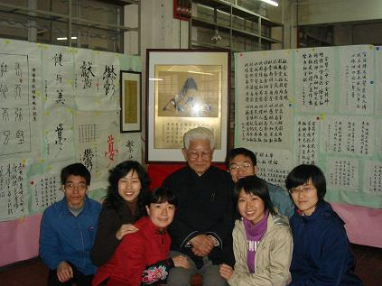  2007年1月拜访黄羲平老师  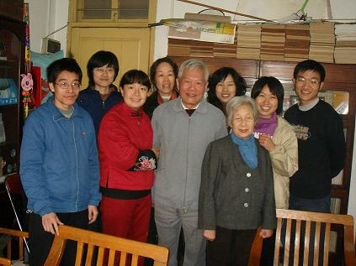  2007年1月拜访袁钟仁老师  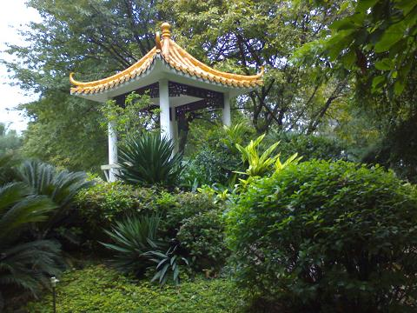  旭日亭的读书声（本校区）  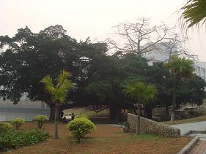  榕园的读书声（大学城校区）  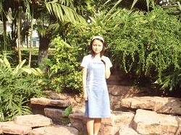  黄芳    周满霞  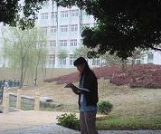  罗惠莲
黃帝內經·素問·四氣調神大論 选读

春三月，此為發陳。天地俱生，萬物以榮，夜臥早起，廣步於庭，被髮緩形，以使志生。生而勿殺，予而勿奪，賞而勿罰，此春氣之應，養生之道也；逆之則傷肝，夏為實寒變，奉長者少。

夏三月，此為蕃秀。天地氣交，萬物華實，夜臥早起，無厭於日，使志勿怒，使華英成秀，使氣得泄，若所愛在外，此夏氣之應，養長之道也；逆之則傷心，秋為痎_{音皆}瘧，奉收者少，冬至重病。

秋三月，此謂容平。天氣以急，地氣以明，早臥早起，與雞俱興，使志安寧，以緩秋刑，收斂神氣，使秋氣平，無外其志，使肺氣清，此秋氣之應，養收之道也；逆之則傷肺，冬為飧_{音孫}泄，奉藏者少。

冬三月，此為閉藏。水冰地坼，勿擾乎陽，早臥晚起，必待日光，使志若伏若匿，若有私意，若已有得，去寒就溫，無泄皮膚，使氣極奪，此冬氣之應，養藏之道也；逆之則傷腎，春為痿厥，奉生者少。
《光明日报》报道
《光明日报》4月24日第2版报道：今天是世界读书日，全国29个省市的167所高校大学生社团共同行动,在当日开展“学好中文,做好中国人——大型社区、公园、高校公益读书”活动。活动由公益性民间团体“一耽学堂”发起，近万名在校学生和普通社区群众参加。图为在北京元大都遗址公园，人们在一起晨读。（记者赵洪波摄） | 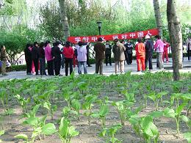
世界读书日各校活动一瞥
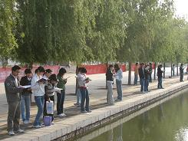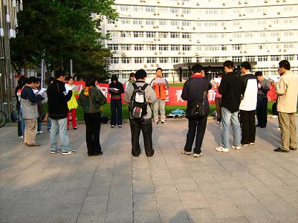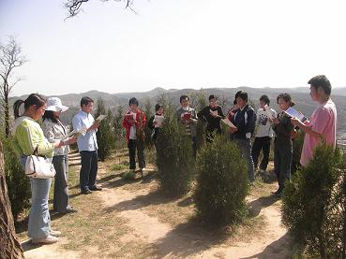
河南科技大学湖畔清音 中国人民大学校内书声 陕西延安大学山高声远

继承与创新――重温张岱年先生给学堂青年义工的话
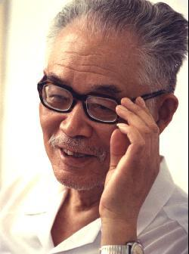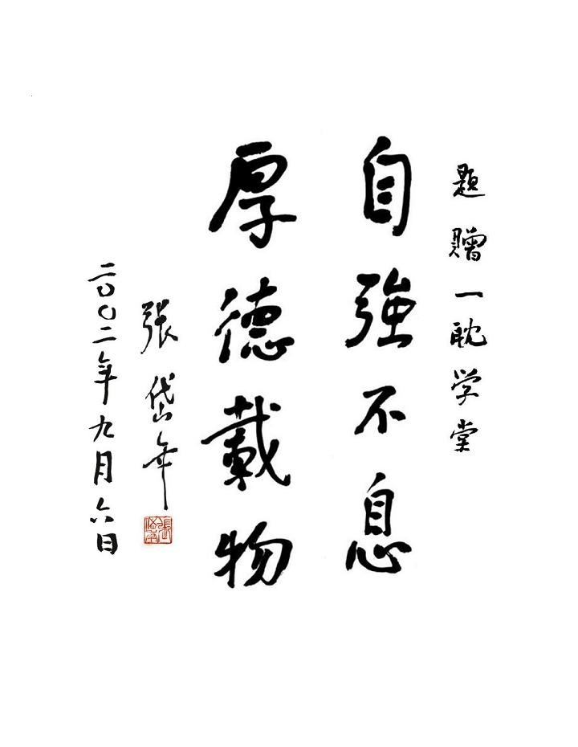  “自强不息，厚德载物”  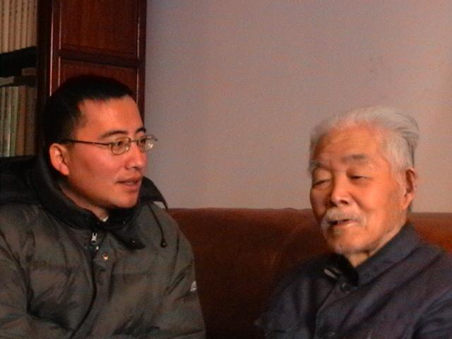 2003年元月总干事拜访张岱年先生 | 张岱年先生1909年出生于一个书香世家。1923年，入北京师范大学附中学习。1928年，入北京师范大学教育系学习。1933年，大学毕业，受清华大学哲学系之聘，任助教。1937年，抗日战争爆发，未随清华南迁，蛰居北平，闭门读书。1943年，受聘于中国大学。1946年，清华大学复校，又回到清华大学哲学系，1951年提升教授。1952年，全国高校院系调整，至北京大学哲学系。1985年，受聘于清华大学，任思想文化研究所所长。  在中学时期，张岱年就立下了学术救国之志，深入研究古代哲学典籍。大学期间，他大量研读英国哲学家罗素、 摩尔、怀特海的哲学著作，分析哲学的方法和理论成为张岱年的方法和思想的重要来源；同时，张岱年阅读了马克思和恩格斯的著作，以及其他的唯物主义哲学的译著，认识到“辩证唯物论和历史唯物论是当代最有价值的学说”。  三十年代中期至四十年代，中华民族正值生死存亡之机，“应付此种危难，必要有一种勇猛宏毅能应付危机的哲学。此哲学必不是西洋哲学之追随摹仿，而是中国固有的刚毅宏大的积极思想之复活，然又必不采新孔学或新墨学的形态，而是一种新的创造。”1935－1936 年，张岱年写成五十万字的《中国哲学大纲》，以哲学问题为纲，分别叙述其源流发展，以显出中国哲学的系统条理，其较高的学术品位为学界所公认，至今仍是中国哲学专业的必读书目。  张先生认为，学习没有捷径可走，如果真要说有，他认为是思与学的统一、知与行的统一、述与作的统一。  张岱年先生是当代著名哲学家和中国哲学史专家。他学贯中西，融辩证唯物论、西方哲学的科学内容与中国哲学的优秀传统于一体。（他丰富、发展了中国哲学，建立了自己的哲学体系；并建立了自己的文化观“文化综合创新论”。）在学术上的非凡业绩，奠立了他在当代中国哲学界的地位，深得学人景仰。  按：2003年1月3日，学堂总干事逄飞拜望张岱年先生，并就文化建设和青年修养等问题请教张岱老，下面是张岱老的回答：  现在正是我们创造社会主义新文化的时代，现在应该是一个光辉的时代，对待过去中国文化和西方文化的优点和缺点，都加以审查，都应该加以研究，来确定文化发展的方向。  我们要创造的就是社会主义的新中国文化，创造社会主义新中国文化对中国传统文化要批判继承，对西方文化也要选择吸收。西方文化现在也在慢慢的进步，我们就是要不断的进步，不断的创新。文化发展的一个重要的特点就是创新，就是总是要提出一些没有过的思想和观念。西方的特点就是常常有新的东西出现，新的思想和新的观念出现。  我们以后也是要这样，不断创新地提出新的观念、新的看法来，创造社会主义的新生活的文化。
我们是不赞成“读经”之名的——总干事2008春季部分座谈摘要（2008-4-22）
1我们是不赞成今天的“读经”之名，更不赞成今天的所谓“读经热”。
2经者，常也。读书而谓之“读经”，必书中文字之天道性命，见证而体知，或心中所信，或目中所见，或耳中所闻。而今此皆无，我们的信仰，我们的生活，都还没有建立起来，一族群的公共生活，一个体的内心世界，刚刚有些开始。
3古儒者所重在名教，大有缘故，大有深意。“君子于其言，无所苟而已矣”，“为之必可名，言之不可行”。今日只称“读经”之名，而未见“读经”之实，可知“读经热”是不确实的。
4“名”与“实”应有大抵相当，其余才略有可观可望。
5文化的论争必本诸生命的本位，意义的世界奠基于道德的实践。形态主义易致虚浮，情绪诉求容易外化。
6“国学”一名，大而无当；“国学”虚热，即将着陆；文化传习，新局肇启；青年公益，开路先锋。
7由文化而道德,由道德而语言。由中文、由母语开始。这是我们的战略和方针。这是最平实、最基础的工作。
8学好中文，做好中国人——找好文字与人的血肉生命的契合，就是找到历史与现实诸多资源的共振点、聚焦点、激活点、合力点。
9读书是生活，是交朋友。与古人交朋友，与今人交朋友，读山河大地，读日月星辰。
10青年晨读，长养精神。“如切如磋，如琢如磨。其斯之谓欤！”

学堂论坛开通暨招募版主启事
学堂在线互动论坛（www.yidan.net/bbs）已正式开通，欢迎各位朋友登录、注册、使用、宣传，并把存在问题和建议意见反馈到“论坛管理——意见簿”栏目，以便完善。
欢迎大家发布当地活动预告和活动报道、个人参与一线公益活动的体会和问题以及其他相关信息，整合各地青年文化公益活动信息，充分发挥论坛全国实时互动的作用，互相交流，共同进步。
现面向学堂广大义工朋友招募各个栏目版块的版主，需要提供的信息包括：个人真实姓名，注册用户名，手机和电子联络方式（电子邮件，QQ等），所在单位，参与学堂活动情况，参与本论坛管理时间安排情况，申请版块，对整个论坛及其板块的发展想法，其他说明。应征版主的朋友请在“论坛管理——意见簿”中提出或直接发邮件到学堂邮箱。
学堂网络部工作小组 学堂论坛管理员
2008-4-24

公园晨读渐成风气（北京元大都遗址公园，2008-4-23）
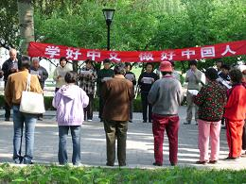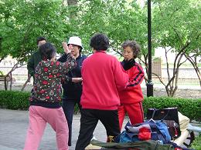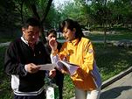
学好中文，做好中国人—中老年人晨读 晨读前先健身 义工孙红向游客发放免费诵读资料
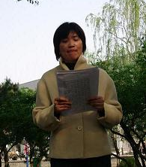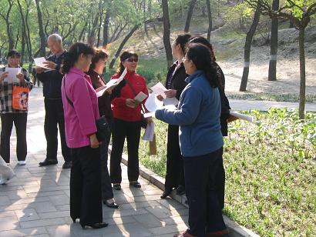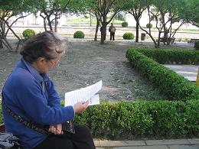
吴燕（高中语文老师）为大家讲解 参加公园晨读的游客热烈交谈 意犹未尽


地址：北京·海淀区北京大学承泽园17号平房 邮编：100871 电话：010-62758431
网站：www.yidan.net 学堂邮箱：yidanxuetang@yahoo.com.cn 青年晨读邮箱：qingnianchendu@yahoo.com.cn

